Browser Technologies

MINOR Web development

Robin Hofman

2019

**Inleiding |**

Voor de minor ‘Web Development’ gaan we de komende 3 weken bezig met het onderwerp Browser Technologies. Hierin gaan we met de klas leren hoe je jouw site robuust en responsible op zo veel mogelijk apparaten kan maken.

Om dit te leren krijgen we met de klas verschillende opdrachten. Ik verwerk de opdrachten in dit document. De verschillende onderwerpen die we hebben behandeld kunt u vinden in de inhoudsopgave op de volgende bladzijde.

**Inhoudsopgave |**

|  |  |  |  |
| --- | --- | --- | --- |
| **Hoofdstuk 1** | | **Localstorage & Afbeeldingen** | **Pag. 3 - 11** |
|  | | Inleiding | Pag. 3 |
| **1.1** | Localstorage | Pag. 4 |
| **1.2** | Afbeeldingen | Pag. 5 |
| **1.3** | www.unibet.com | Pag. 6-8 |
| **1.4** | www.web.whatsapp.com | Pag. 9 |
| **1.5** | www.netflix.com | Pag. 10 |
| **1.6** | www.gmail.com | Pag. 11 |
|  | |  |  |
| **Hoofdstuk 2** | | **Images** | **Pag.** |
|  | |  |  |
| **Hoofdstuk 3** | | **Custom Fonts** | **Pag.** |
|  | |  |  |
| **Hoofdstuk 4** | | **Kleur** | **Pag.** |
|  | |  |  |
| **Hoofdstuk 5** | | **Muis** | **Pag.** |
|  | |  |  |
| **Hoofdstuk 6** | | **Javascript** | **Pag.** |
|  | |  |  |
| **Hoofdstuk 7** | | **Cookies** | **Pag.** |

**Hoofdstuk 1 |** Localstorage & Afbeeldingen

Veel websites maken gebruik van veel verschillende technieken. Wat zou er gebeuren als je deze technieken uitschakeld? Om dit te testen krijgt iedereen in de klas 2 verschillende technieken, die ze vervolgens moeten uitschakelen om te testen wat voor invloed dit heeft op meerdere websites. De deadline van deze opdracht is 13/03/2019. Ik heb de volgende onderwerpen gekregen:

Wat is de invloed op websites zonder:

* Localstorage
* Afbeeldingen

Om dit te testen gebruik ik Chrome. Op de volgende bladzijden zie je de invloed van het uitschakelen van deze technieken op verschillende websites.

**Hoofdstuk 1.1 |** Localstorage

Bij het laden van een website kan het nodig zijn dat er data wordt opgeslagen op het systeem. Deze data kan dan elk moment op de website gebruikt worden. Voor het lokaal opslaan van data wordt localstorage gebruikt. Hierin worden gegevens als gebruikersgegevens en tijdelijke data in opgeslagen en opgehaald. Localstorage wordt volgens ‘caniuse.com’ door 93.25% van de browsers gesupport.

Het uitschakelen van localstorage heeft daarom ook zijn gevolgen. Zoals te zien is op bladzijde 7 is het bijvoorbeeld niet meer mogelijk om in te loggen op een site als unibet. Dit komt omdat de user data wordt opgeslagen in de localstorage. Bij het laden van de webpagina wordt gekeken of het mogelijk is om localstorage te gebruiken. Als het wel gebruikt kan worden, kan er ingelogd worden. Als het niet gebruikt kan worden, is het dus niet mogelijk om tijdelijke gebruikergegevens (zoals het login ID) te gebruiken en kan er dus ook niet worden ingelogd. Dit probleem kwam ik ook tegen op ‘WhatsApp Web’ en ‘Netflix’.

**Hoofdstuk 1.2 |** Afbeeldingen

Op veel sites wordt er gebruik gemaakt van afbeeldingen. Denk hierbij bijvoorbeeld aan tumbnails, producten of logo’s. Afbeeldingen kosten veel data, in tegenstelling tot text. Een groot deel van de data die geladen wordt op een webpagina zijn afbeeldingen. Het gebruiken van afbeeldingen heeft voor- en nadelen.

Voordelen van het gebruik van afbeeldingen zijn:

* Duidelijkheid
* Mensen weten hoe je product eruit ziet
* Mooier design

Nadelen van het gebruik van afbeeldingen zijn:

* Het kost veel data
* Langere laadtijd

Om de lange laadtijd en veel data te voorkomen wordt ‘Lazy Loading’ gebruikt. Lazy Loading zorgt ervoor dat een pagina niet helemaal geladen hoeft te worden voordat het wordt weergegeven. Dit is ideaal voor websites die veel afbeeldingen gebruiken. Zo worden afbeeldingen bijvoorbeeld pas ingeladen als je erlangs scrollt, of helemaal niet als het internet te langzaam is. Zo kan je zonder afbeeldingen te laden nog steeds de text lezen.

**Hoofdstuk 1.3 |** [www.unibet.com](http://www.unibet.com)

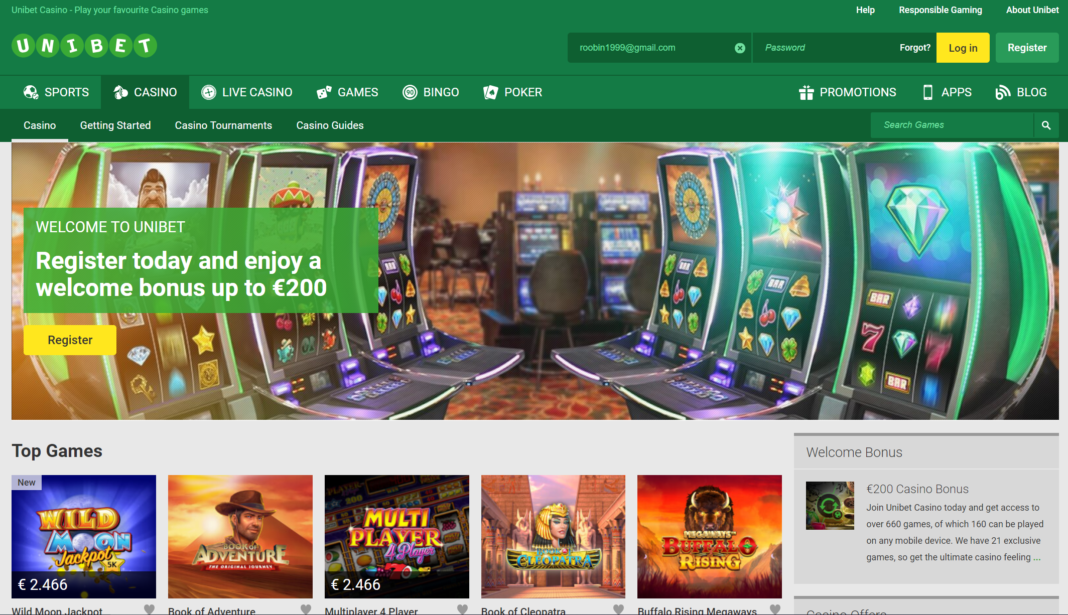

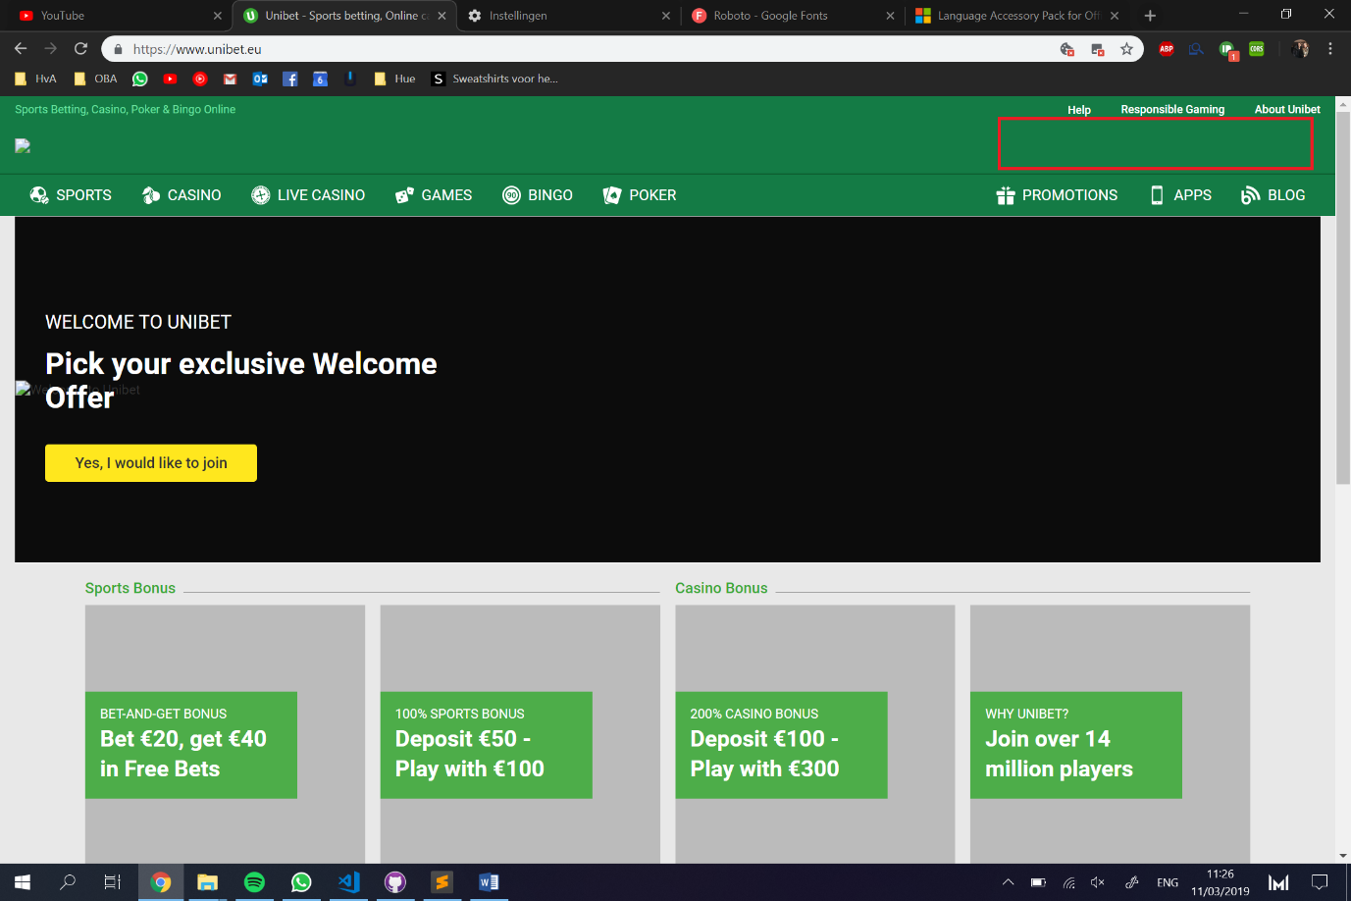**Probleem 1:** Onmogelijk om in te loggen (geen login form meer).

**Probleem 2:** 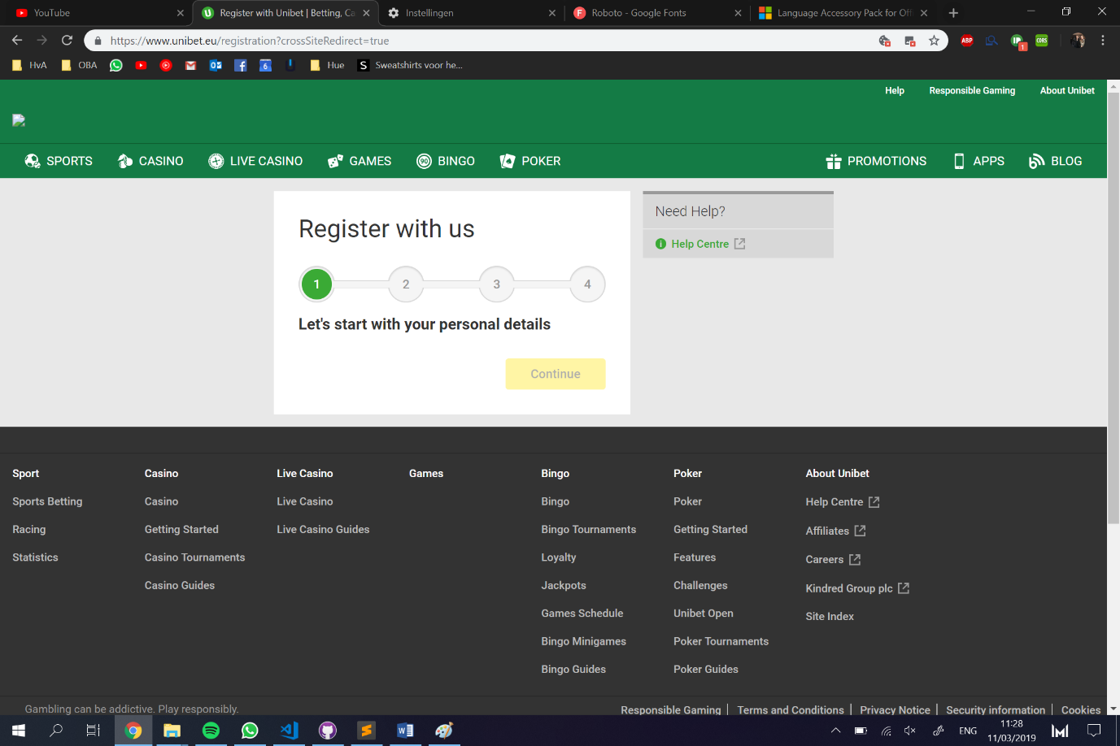Onmogelijk een account aan te maken.**Probleem 3:** Geen afbeeldingen meer op front-page (huh?).

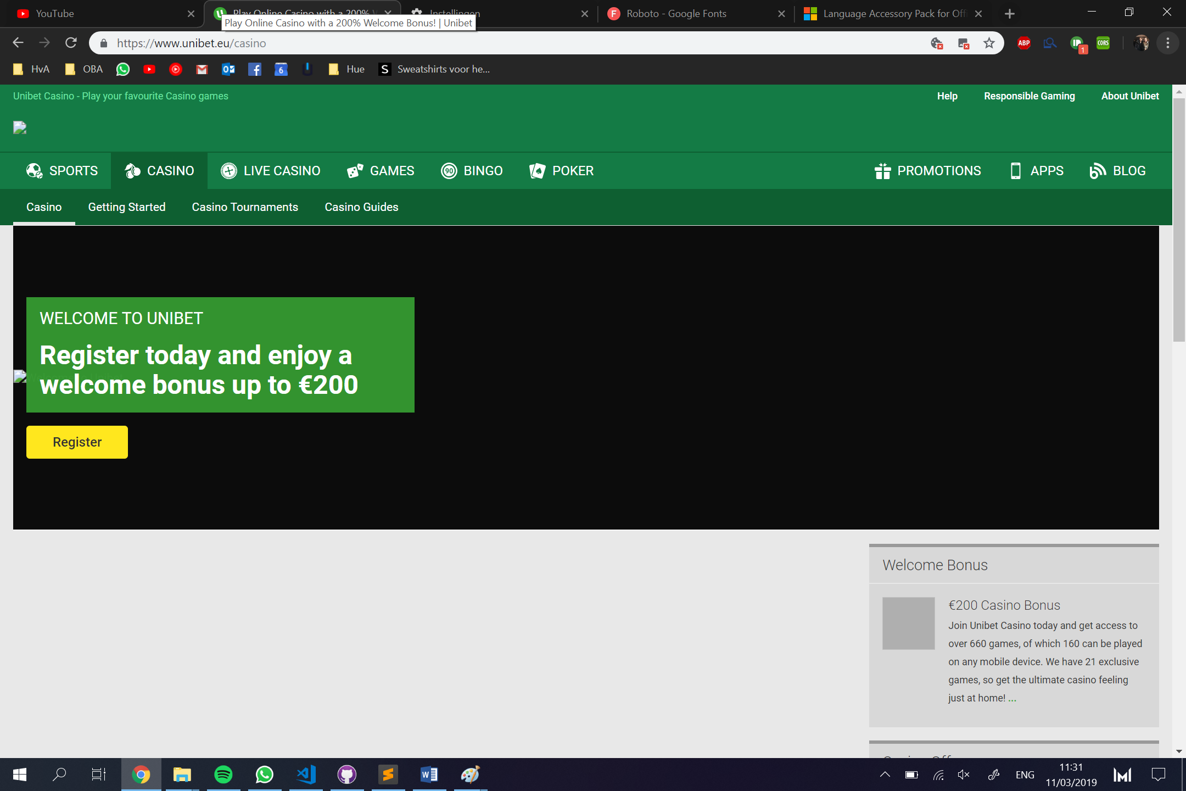

**Probleem 4:** In console ook foutmelding: Uncaught (in promise) DOMException: Failed to read the 'localStorage' property from 'Window': Access is denied for this document. & Uncaught TypeError: Cannot read property 'getMarketingCloudVisitorID' of undefined.

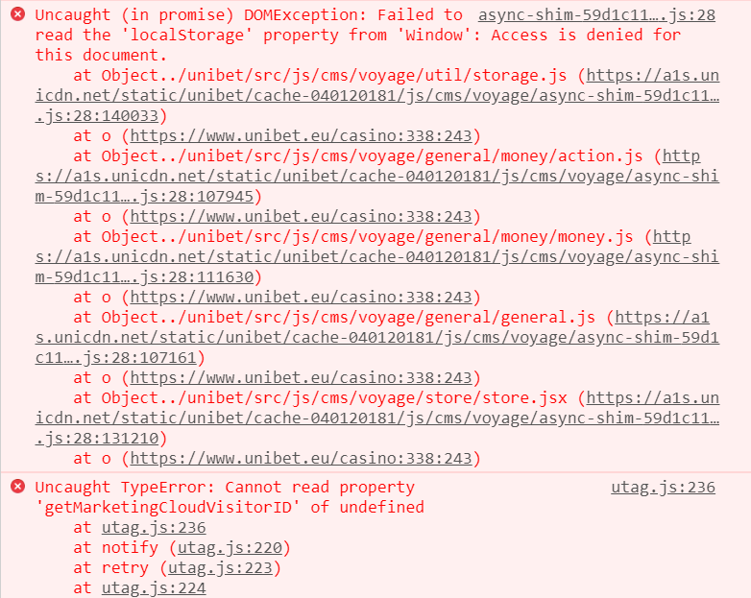

*Note: Met localstorage (zonder afbeeldingen) werkt de site wel. Normale spellen werken naar behoren (blackjack & roulette), maar slot games werken niet.*

**Hoofdstuk 1.4 |** [www.web.whatsapp.com](http://www.web.whatsapp.com)

WhatsApp Web laadt helemaal niet.

**

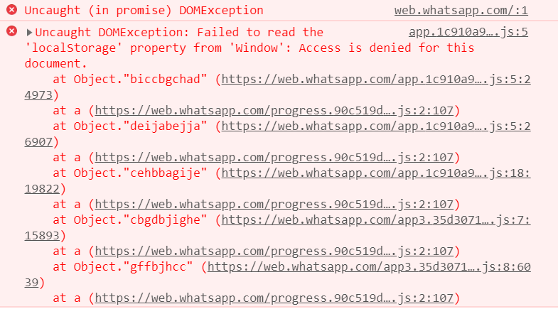

**Hoofdstuk 1.5 |** [www.netflix.com](http://www.netflix.com)

Inloggen op de Netflix website werkt niet zonder cookies. Als je inlogt met cookies en daarna de pagina refresht zonder cookies werkt de site toe behoren, alleen worden de serie tumbnails niet ingeladen (wat komt door de geblokkeerde afbeeldingen).

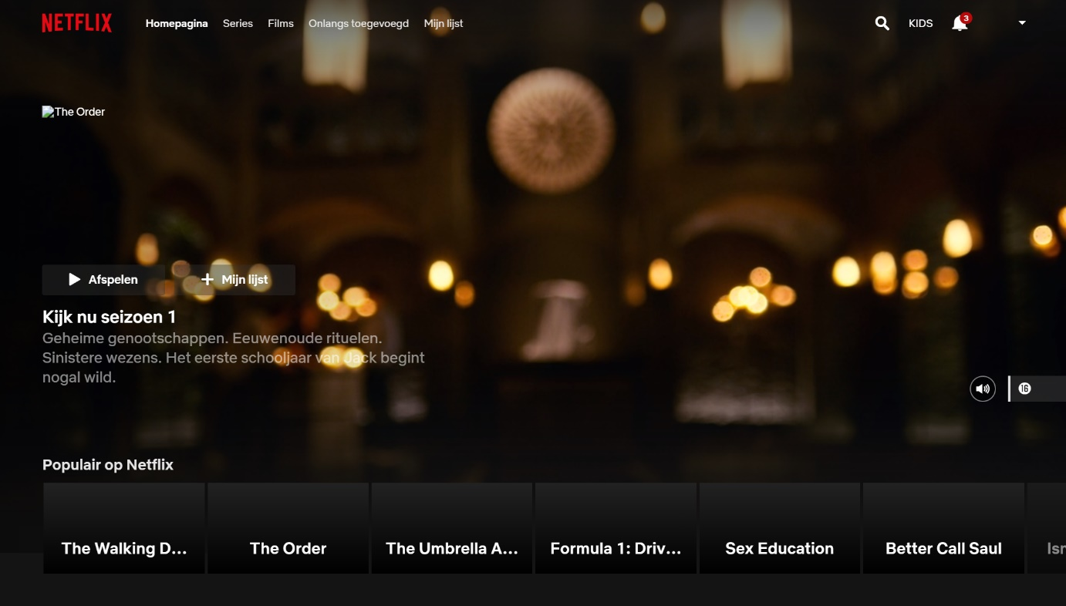

**Hoofdstuk 1.6 |** [www.gmail.com](http://www.gmail.com)

Gmail werkt zoals behoren zonder localstorage en zonder afbeeldingen. De styling werkt prima, alleen ontbreken hier en daar wat afbeeldingen.

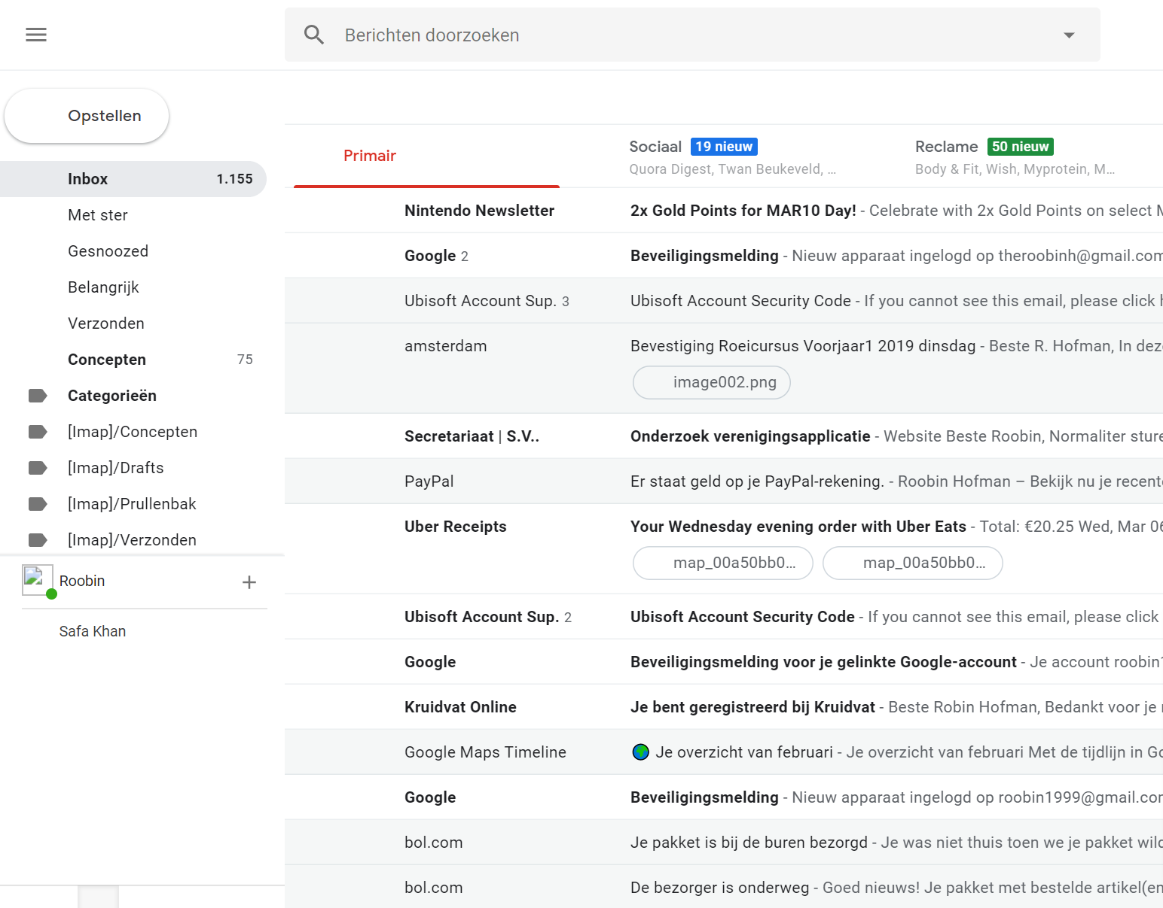

**Hoofdstuk 2 |** Images

**Hoofdstuk 3 |** Custom Fonts

**Hoofdstuk 4 |** Kleur

**Hoofdstuk 5 |** Muis

**Hoofdstuk 6 |** Javascript

**Hoofdstuk 7 |** Cookies